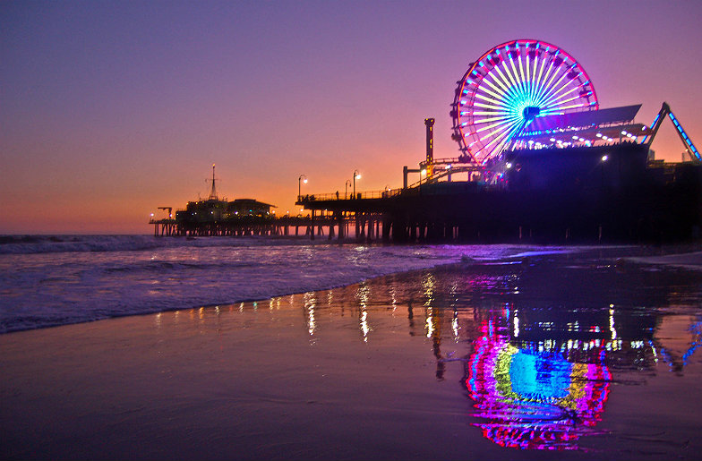
LOS ÁNGELES FASCINANTE
4 DIAS | 3 NOCHES desde 1.354 US$ por persona en habitación doble.

VALIDEZ
01 febrero al 18 diciembre de 2024.

NUESTRO PROGRAMA INCLUYE
- Traslado aeropuerto / hotel / aeropuerto.
- 3 noches de hospedaje en hotel 4* estrellas.
- City Tour en español.

TARIFAS
Hotel | Vigencia 2024 | Single | Doble | Triple | Cuadruple | Child 0-12 años
The Carlyle Inn | 05 Jul a 14 Ago | 2.901 | 1.450 | 1.077 | 869 | 753
 | 15 Ago a 18 Dic | 2.709 | 1.354 | 1.013 | 821 | 753
**Precio por pax en USD**
Facility fee: $34.00 por noche y por habitación + tasas, debe ser pagado localmente por el pasajero.
Fechas cerradas: Viernes Santo (25-31 Marzo & 01-03 Abril), Memorial Day (23 - 31 Mayo & 01, 30 Junio), Independencia (01 – 08 Julio), Labor Day (29-31 Agosto & 01 – 07 Septiembre), Thanksgiving (24 – 30 Noviembre), Navidad (01 - 03, 20 – 30 Diciembre) y Año Nuevo (31 Diciembre).

ITINERARIO
Día 1 Llegada a Los Ángeles
Bienvenido a la ciudad de Los Ángeles! Traslado al hotel. Tiempo libre para explorar la ciudad. Check-in empieza a las 16:00 horas. En caso de llegar más temprano, es posible guardar su equipaje en el hotel y aprovechar la ciudad hasta que su habitación esté lista.

Día 2 Visita de la ciudad
Esta excursión de la ciudad de Los Ángeles, ocupa medio día y podrá conocer: (Centro Financiero, Cartel de Hollywood, Walk of Fame, Hollywood, Teatro Dolby (antiguo Kodak), Teatro Chino, Sunset, Rodeo Drive, Beverly Hills e Casas de Artistas).
Punto de encuentro: Hotel de Estancia en las siguientes zonas dela ciudad de Los Ángeles zona de El Segundo, Manhattan Beach, Playa Vista, Marina Del Rey, Santa Mónica, Venice Beach, Pacific Palisades, Westwood, Century City, Beverly Hills, Hollywood, West Hollywood, Downtown Los Ángeles O China Town / Hora: A solicitud del pasajero (debe ser previamente agendado el horario a momento de reserve de este paquete) *** El tour finaliza en el mismo punto que empezó o en otro punto acordado por el pasajero previamente.
Nota: El tiempo de espera es de 5 min a partir de la hora programada.
Duración: Aproximadamente 4 horas.

Día 3 Dia libre.
¿Qué le parece aprovechar otras atracciones y conocer más de la ciudad de Los Ángeles?

Día 4 Check out y traslado de salida
Llega el fin de nuestro paseo. Traslado al aeropuerto de acuerdo a la hora de su vuelo. ¡Buen Viaje! Check-out a las 11:00 horas.

NO INCLUYE
- Asistencia en viaje.
- Pasajes aéreos
- Guía acompañante
- Desayuno, almuerzo o cena en cualquiera de los días
- Admisiones a museos, edificios y monumentos que no están especificados con la palabra ‘’incluido’’ al lado
- Servicio de maleteros.

INFORMACIÓN ADICIONAL
Es obligatorio tener visa para los Estados Unidos. Para pasajeros chilenos se requiere visa waiver.
Suplemento adicional de $42por persona será aplicado para traslados nocturnos con vuelos llegando o saliendo entre las 22:00 horas y 06:00 horas;
La hora de inicio de los paseos puede cambiar. En caso de algún cambio, la información será comunicada al pasajero con el nuevo horario.
En caso de que sea necesario (eventos, cierre de venta, disponibilidad), se utilizará un hotel de categoría similar.
En caso de fuerza mayor se podrá usar un hotel de la misma categoría.
Valores para pasajeros individuales. Traslados señalados desde aeropuerto en servicio regular.
Sujetos a disponibilidad al momento de reservar y a cambios sin previo aviso
Tarifa de programas solo válido para fechas indicadas, no aplica para festividades locales, navidad, año nuevo y otras indicadas por el operador.
El programa está cotizado en la categoría habitación más económica del hotel, para categorías superiores cotizar.
Posibilidad de reservar excursiones, entradas y ampliar las coberturas del seguro incluido. Consulta condiciones.

POLITICAS DE CANCELACIÓN
Por los conceptos que a continuación se indican:
- Cancelaciones y/o cambios con menos de 10 días aplica penalidades, las mismas pueden estar sujetas a penalidad de acuerdo con la temporada, hotel y/o destino.
- No show o no presentación por parte del pasajero aplicara cargos o pago del importe total del viaje, abonando, en su caso, las cantidades pendientes, salvo acuerdo de las partes en otro sentido.

